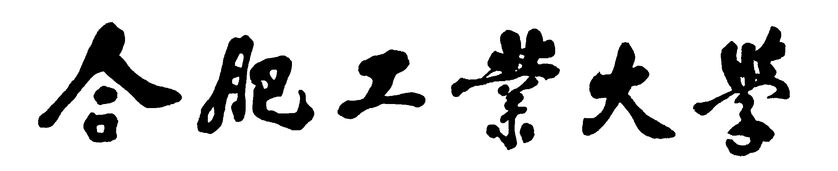
计算机与信息学院
软件学院
数据结构实验报告

专 业 班 级 | 计算机科学与技术
学生姓名及学号 | 朱清扬 2023212290
课程教学班号 | 23-3班
任 课 教 师 | 张晶
实验指导教师 | 张晶
实验地点 | 科教楼C307
2024 ~2025 学年第 二 学期

说 明
实验报告是关于实验教学内容、过程及效果的记录和总结，因此，应注意以下事项和要求：
1．每个课后作业配套一份实验报告。
2. 各实验的预习部分的内容是进入实验室做实验的必要条件，请按要求做好预习。
3．实验报告要求：书写工整规范，语言表达清楚，数据和程序真实。理论联系实际，认真分析实验中出现的问题与现象，总结经验。
4．参加实验的每位同学应独立完成实验报告的撰写，其中程序或相关的设计图纸也可以采用打印等方式粘贴到报告中。严禁抄袭或拷贝，否则，一经查实，按作弊论取，并取消理论课考试资格。
5．实验报告作为评定最终课程成绩的依据之一。

实验序号及名称：实验 课后作业2

一、实验目的和要求
收集至少两位同学的的 课后作业-01 的报告及代码，做比较分析。

二、实验环境
Visual Studio
个人PC

三、实验内容
1.事先设计比较方案。比较内容要涉及到排序中数据的 存储结构、数量、排序方法、代码之间的时间性能、空间性能等指标（但不局限于以上指标）的不同。做出比较方案的预分析结果。
2. 改造代码，保证代码比较的公平公正可比性。
3. 按比较方案实际运行代码，记录实验结果，和预分析结果做对比，再次进行分析总结，对存在的问题尝试提出解决方案。
4. 其它要求同课后作业-01要求。

四、实验过程

4.1 任务定义和问题分析
  - 按照要求进行即可，比较不同同学的代码。
  - 注意要求中突出公平性，所以应该采用控制变量法，除了算法核心位置其余都一样，且分别比较算法带来的时间差异和数据结构带来的空间差异。

概要设计（数据结构）
1.使用结构体存储排序算法的 性能统计信息（比较次数、交换次数、时间、内存使用）。
2.定义全局比较函数和交换函数，方便记录次数。

详细设计
- 时间复杂度测量
方法：使用 std::chrono::high_resolution_clock 记录排序前后的时间，并计算执行时间（单位：毫秒
- 空间复杂度测量
方法：直接使用 sizeof(int) 作为单位存储需求，因为 vector 和 int[] 在这个程序中都只存储整数，没有额外的动态分配空间。 这里的度量方式较简单，实际 vector 可能会有额外的内存开销（如动态扩容），但在这里的测试中可以近似认为它们的空间复杂度相同。
- 交换次数（swapCount）
方法：在 swap() 函数中，每次执行 std::swap() 时，增加 swapCount 计数。
计算排序过程中执行了多少次元素交换，衡量排序算法的效率。 交换次数越多，通常意味着排序算法的性能越差（尤其是在基于内存操作的情况下）。
- 比较次数（compareCount）
方法：在 compare() 函数中，每次比较两个元素时，增加 compareCount 计数。
计算排序过程中执行了多少次元素比较，衡量算法的复杂度。 比较次数与算法的时间

五、测试及结果分析

5.1 实验数据
两位同学算法
同学1：使用vector容器 插入排序
同学2：使用int数组 冒泡排序
为了公平，元素个数都是10000个

结果及分析
初次预分析结果：
- 插入排序比冒泡快，原因是同学1优化了插入排序可以使其提前终止，同学2没有优化冒泡排序必须便利n(n-1)/2
- 使用的空间相同，因为都是10000个数据
- Vector数组比int慢，因为动态数组每次移动要重新计算容量，并且vector有边界检查机制，会更慢。
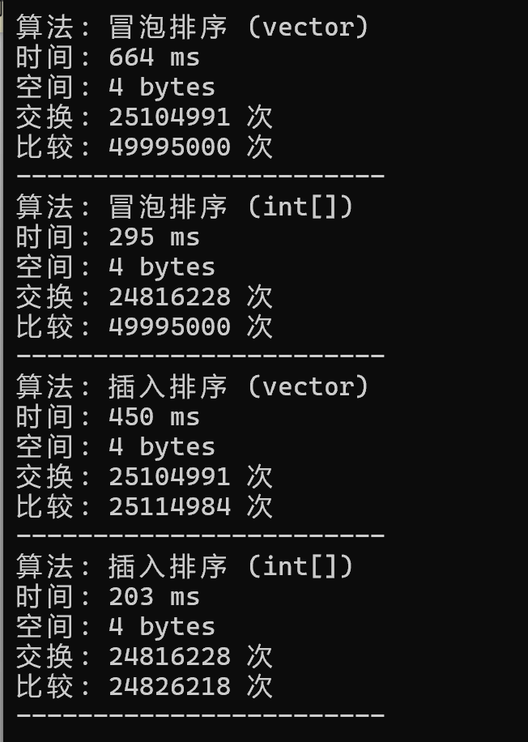
实验结果表明分析是正确
但是为了公平性 我们应该给冒泡排序也优化，设置提前终止条件。
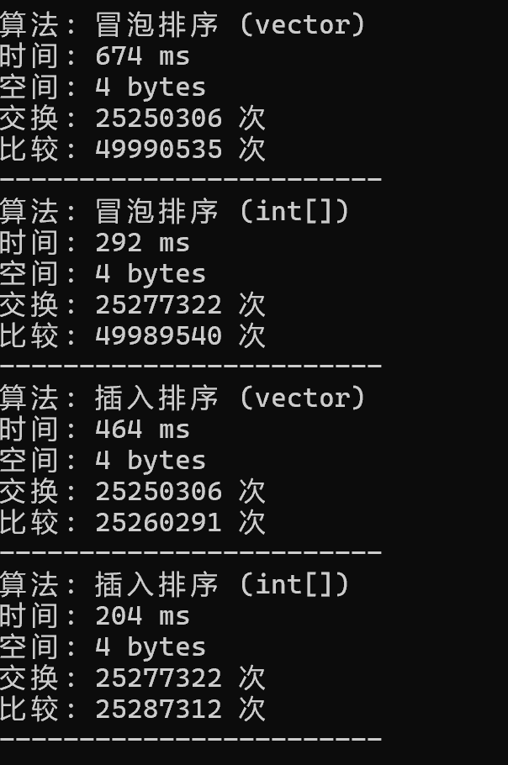
发现还是比插入排序慢，原因是冒泡排序的算法强制比较每一个元素。

六、实验收获
- 通过分析他人算法，理解了不同的设计思维，包括数据结构的存储方式、代码风格和优化策略。
- 掌握了算法评估的关键要素，学会衡量算法的优劣。
- 通过算法对比，进一步加深了对不同排序算法的理解。

七、参考文献
胡学钢，张晶.数据结构（c++描述）[M]. 北京：人民邮电出版社，2011.

八、附录（源代码）
#include <iostream>
#include <vector>
#include <chrono>
#include <algorithm>
#include <random>

using namespace std;
using namespace std::chrono;

int swapCount = 0;
int compareCount = 0;

struct SortStats {
long long time_ms;
size_t space_used;
int swap_count;
int compare_count;
};

bool compare(int arr[], int i, int j) {
compareCount++;
return arr[i] > arr[j];
}

bool compare(vector<int>& arr, int i, int j) {
compareCount++;
return arr[i] > arr[j];
}

void swap(int arr[], int i, int j) {
swapCount++;
std::swap(arr[i], arr[j]);
}

void swap(vector<int>& arr, int i, int j) {
swapCount++;
std::swap(arr[i], arr[j]);
}

// 冒泡排序数组版本
SortStats bubble_sort(int arr[], int n) {
auto start = high_resolution_clock::now();
swapCount = 0;
compareCount = 0;

bool swapped;
for (int i = 0; i < n - 1; ++i) {
swapped = false;
for (int j = 0; j < n - i - 1; ++j) {
if (compare(arr, j, j + 1)) {
swap(arr, j, j + 1);
swapped = true;
}
}
// 如果这一轮没有发生交换，说明数组已经有序
if (!swapped) {
break;
}
}

auto end = high_resolution_clock::now();
return {
duration_cast<milliseconds>(end - start).count(),
sizeof(int),
swapCount,
compareCount
};
}

// 冒泡排序vector版本
SortStats bubble_sort(vector<int>& arr, int n) {
auto start = high_resolution_clock::now();
swapCount = 0;
compareCount = 0;

bool swapped;
for (int i = 0; i < n - 1; ++i) {
swapped = false;
for (int j = 0; j < n - i - 1; ++j) {
if (compare(arr, j, j + 1)) {
swap(arr, j, j + 1);
swapped = true;
}
}
// 如果这一轮没有发生交换，说明数组已经有序
if (!swapped) {
break;
}
}

auto end = high_resolution_clock::now();
return {
duration_cast<milliseconds>(end - start).count(),
sizeof(int),
swapCount,
compareCount
};
}

// 插入排序数组版本
SortStats insertion_sort(int arr[], int n) {
auto start = high_resolution_clock::now();
swapCount = 0;
compareCount = 0;

for (int i = 1; i < n; ++i) {
int j = i;
while (j > 0) {
if (!compare(arr, j - 1, j)) {
break;
}
swap(arr, j - 1, j);
j--;
}
}

auto end = high_resolution_clock::now();
return {
duration_cast<milliseconds>(end - start).count(),
sizeof(int),
swapCount,
compareCount
};
}

// 插入排序vector版本
SortStats insertion_sort(vector<int>& arr, int n) {
auto start = high_resolution_clock::now();
swapCount = 0;
compareCount = 0;

for (int i = 1; i < n; ++i) {
int j = i;
while (j > 0) {
if (!compare(arr, j - 1, j)) {
break;
}
swap(arr, j - 1, j);
j--;
}
}

auto end = high_resolution_clock::now();
return {
duration_cast<milliseconds>(end - start).count(),
sizeof(int),
swapCount,
compareCount
};
}

// 生成测试数据
void generate_data(int arr[], int size) {
random_device rd;
mt19937 gen(rd());
uniform_int_distribution<> dis(1, 1000000);

for (int i = 0; i < size; ++i) {
arr[i] = dis(gen);
}
}

void generate_data(vector<int>& arr, int size) {
random_device rd;
mt19937 gen(rd());
uniform_int_distribution<> dis(1, 1000000);

arr.resize(size);
for (int i = 0; i < size; ++i) {
arr[i] = dis(gen);
}
}

// 打印结果
void print_result(const string& algo, const string& type, const SortStats& stats) {
cout << "算法: " << algo << " (" << type << ")\n"
<< "时间: " << stats.time_ms << " ms\n"
<< "空间: " << stats.space_used << " bytes\n"
<< "交换: " << stats.swap_count << " 次\n"
<< "比较: " << stats.compare_count << " 次\n"
<< "------------------------\n";
}

int main() {
const int SIZE = 10000;

// 准备测试数据
vector<int> base_vec;
generate_data(base_vec, SIZE);

int base_arr[SIZE];
generate_data(base_arr, SIZE);

// 测试四种组合
vector<int> vec_test;
int arr_test[SIZE];

// 1. 冒泡排序 vector
vec_test = base_vec;
auto stats1 = bubble_sort(vec_test, SIZE);
print_result("冒泡排序", "vector", stats1);

// 2. 冒泡排序 array
copy(base_arr, base_arr + SIZE, arr_test);
auto stats2 = bubble_sort(arr_test, SIZE);
print_result("冒泡排序", "int[]", stats2);

// 3. 插入排序 vector
vec_test = base_vec;
auto stats3 = insertion_sort(vec_test, SIZE);
print_result("插入排序", "vector", stats3);

// 4. 插入排序 array
copy(base_arr, base_arr + SIZE, arr_test);
auto stats4 = insertion_sort(arr_test, SIZE);
print_result("插入排序", "int[]", stats4);

return 0;
}

本实验成绩：

附：数据结构实验验收与分析报告评分标准
实验任务全部完成。程序运行正确，回答问题准确。实验目的、要求与任务描述清晰、实验方案翔实准确，相关算法/技术描述清楚，实验内容翔实，实验结果正确，文档格式规范（优-90分~100分）；
实验任务全部完成。程序运行正确，回答问题准确。实验目的、要求与任务描述较清晰、实验方案较翔实准确，相关算法/技术描述较清楚，实验内容较翔实，实验结果较正确，文档格式较规范（良-80分~90分）；
实验任务全部完成。程序运行正确，回答问题比较准确。实验目的、要求与任务描述基本清晰、实验方案基本准确，相关算法/技术描述基本清楚，实验内容尚可，实验结果基本正确，文档格式基本规范（中-70分~80分）；
实验任务全部完成。程序运行正确，回答问题基本准确。实验目的、要求与任务描述欠清晰、实验方案欠翔实准确，相关算法/技术描述欠清楚，实验内容偏少，少量实验结果不正确，文档格式欠规范（及格-60分~70分）；
实验任务未全部完成。程序运行不正确，回答问题不准确。实验目的、要求与任务描述不清、无实验方案、相关算法/技术描述不清楚，实验内容较少，无实验数据结果展示，文档格式不规范（不及格-60分以下）。

